Консультация для родителей « Для чего нужно плавание?»

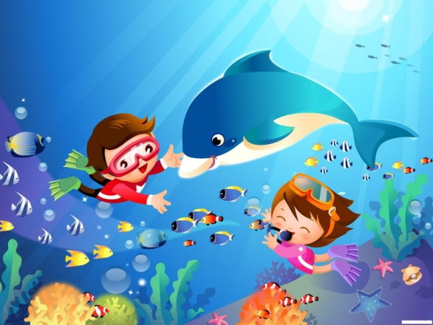
Среди других массовых видов спорта, пожалуй, только плавание сочетает возможность гармоничного развития организма, ярко выраженную оздоровительную направленность, важное прикладное значение, эмоциональную притягательность водной среды.
Специфические особенности плавания связаны с двигательной активностью в водной среде. При этом организм человека подвергается двойному воздействию: с одной стороны на него воздействуют физические упражнения, с другой водная среда.
Давление воды препятствует выполнению вдоха, а при выдохе в воду приходится преодолевать ее сопротивление, что приводит к повышенной нагрузке на дыхательную мускулатуру. При этом увеличивается легочная вентиляция и жизненная емкость легких.
Кроме того, в результате занятий плаванием в сердечно - сосудистой системе происходят положительные изменения (в виде усиления сократительной способности мышечной стенки сосудов и улучшение работы сердца). При плавании человек находится в состоянии гидростатической невесомости, что разгружает опорно-двигательный аппарат от давления на него веса тела - это создает условия для нормирования нарушений осанки, увеличивает двигательные возможности и содействует их развитию.
Действие температуры воды уравновешивает процессы возбуждения и торможения в центральной нервной системе, улучшает кровоснабжение мозга.
Вода, мягко обтекая тело, массируя находящиеся в коже и мышцах нервные окончания, благоприятно воздействует на центральную нервную систему, успокаивает, снимает утомление. После плавания человек легче засыпает, крепче спит, у него улучшаются внимание, память
Плавание является эффективным средством закаливания, повышения устойчивости к простудным заболеваниям и воздействию низких температур. К тому же, происходящие изменения в крови повышают защитные свойства ее иммунной системы, увеличивая сопротивляемость инфекционным и простудным заболеваниям.
Итак, занятия плаванием на организм человека оказывается разностороннее положительное воздействие и чем раньше приучить ребенка к воде, научить его плавать, тем полнее скажется это на развитии всего детского организма.
Ольга Яновна Капустина, инструктор физкультуры

